**חמדה בן - יהודה ו"מלחמתה עם השטן": מפעלה הלא ידוע – הפקת המילון**

**רעות גרין**

<https://hebrew-academy.org.il/wp-content/uploads/GREEN.pdf>

התפרסם בכתב העת "העברית, " מחזור נח, חוברת א-ב, תשס"ט-תש"ע

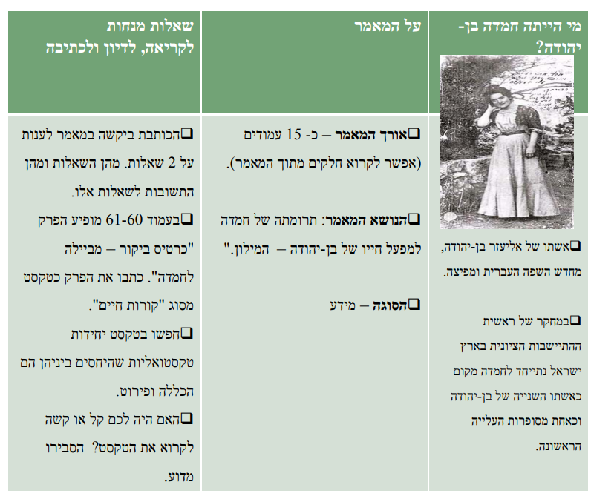

לקריאה נוספת

<http://beit-ben-yehuda.org/he/about-2/history/>